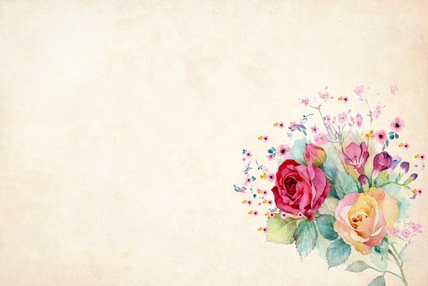

Srdečne Vás pozývame
na oslavu spoločného
životného jubilea,
ktoré sa uskutoční dňa
13.10.2019 o 13:30 hod.
v kultúrnom dome
obce Banské.

S pozdravom

PaedDr. Stanislav Maloš
Starosta obce

